Seca reduz potencial da soja, mas expectativa ainda é de recorde

StoneX revisa sua estimativa de soja 24/25 do Brasil para 170,9 mi ton, devido à seca em áreas dos estados do RS, PR e MS

Em sua revisão de fevereiro, a StoneX apresentou um pequeno recuo na estimativa de produção de soja 24/25 do Brasil, para 170,9 milhões de toneladas (contra 171,385 milhões de toneladas divulgadas no relatório anterior), nível que ainda representaria um recorde.
“Houve ajustes em praticamente todo o país, com destaque para os cortes no Rio Grande do Sul, Paraná e Mato Grosso do Sul, devido à seca que predominou desde o final de dezembro e em boa parte de janeiro, em áreas desses estados”, explica a especialista de inteligência de mercado da StoneX, Ana Luiza Lodi.
Por outro lado, o grupo afirma que outras grandes regiões do país estão registrando condições muito favoráveis, com resultados iniciais da colheita surpreendendo positivamente, o que acabou compensando boa parte das perdas de potencial produtivo causadas pela seca.
De qualquer forma, o clima continua sendo central, principalmente onde o plantio é mais tardio, como no Rio Grande do Sul, enquanto o avanço da colheita vai dar mais precisão aos números estimados.
Em relação ao balanço de oferta e demanda, a StoneX calculou aumento das exportações estimadas, para 108,5 milhões de toneladas, ressaltando que mudanças significativas poderão ocorrer, principalmente considerando as tensões entre EUA e China, que podem se refletir no mercado nacional de soja.
Quanto à safra 23/24, foram incluídos os números fechados da balança comercial de 2024, com as exportações de soja terminando o ano passado em 98,8 milhões de toneladas, enquanto as importações ficaram em 820 mil toneladas.

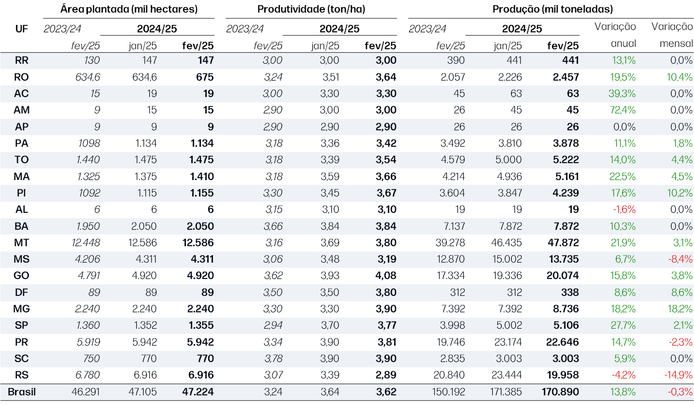
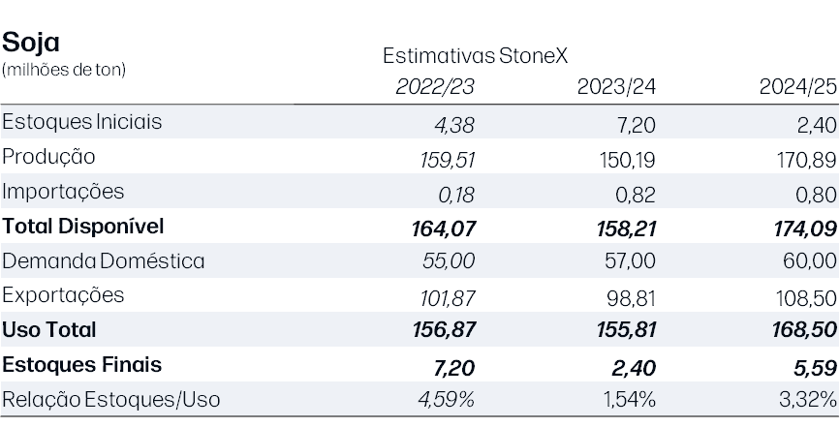

Apesar das boas expectativas para a produção de milho 24/25, safrinha pode ser plantada fora da janela ideal

Atrasos na colheita de soja refletem em um início de plantio mais lento para a segunda safra do cereal

Com revisões positivas na produção nacional estimada para o milho 24/25, a StoneX alerta para a possibilidade de uma parte maior das lavouras da segunda safra do cereal acabar sendo plantada fora da janela ideal, ficando sujeita a maiores riscos climáticos.
“O início do plantio está mais lento, como reflexo dos atrasos na colheita de soja, com alguns estados tendo registrado chuvas muito pesadas, impactando o andamento dos trabalhos no campo”, divulgou nesta segunda-feira (03), em relatório.
Apesar disso, as expectativas continuam positivas. Para o milho primeira safra 24/25, a produção nacional foi estimada pelo grupo em 25,45 milhões de toneladas, crescimento de 2,4% em comparação ao divulgado no início de janeiro, com destaque para o novo aumento de produtividade média no Paraná, que já estava acima de 10 toneladas por hectare e subiu para 10,87.
Mesmo com as preocupações com o clima mais seco, as perspectivas para o Rio Grande do Sul foram mantidas, uma vez que o milho no estado é plantado mais cedo e os resultados da colheita têm sido muito positivos.
Para a segunda safra, houve ajustes marginais, com a produção registrando um leve avanço de 0,2% frente ao relatório passado, ficando em 101,7 milhões de toneladas, com destaque para um pequeno aumento da área plantada.
A produção total de milho 24/25, portanto, foi estimada em 129,4 milhões de toneladas, repetindo-se a terceira safra 23/24 – aumento de 0,6% frente ao relatório anterior, refletindo principalmente a revisão da primeira safra. Não houve alterações em variáveis de demanda da safra 24/25, com os estoques finais ficando em 16,9 milhões de toneladas.
No caso da safra 23/24, destaque para o corte de 500 mil toneladas no número de exportação, considerando o andamento dos embarques em janeiro, que encerram o período de apuração do ciclo. Nos próximos dias, será divulgado o dado oficial de exportações.

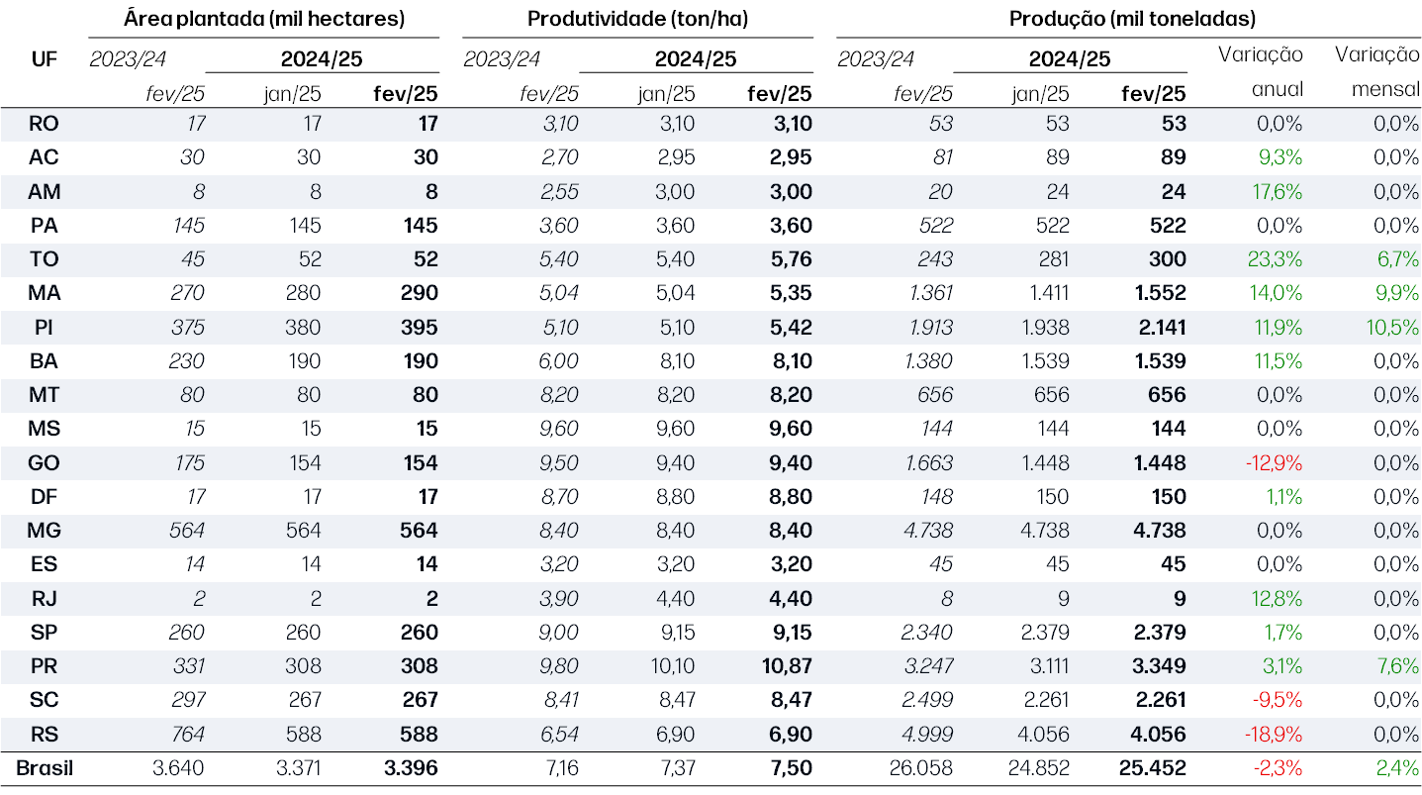
Milho - 1ª safra 2024/25

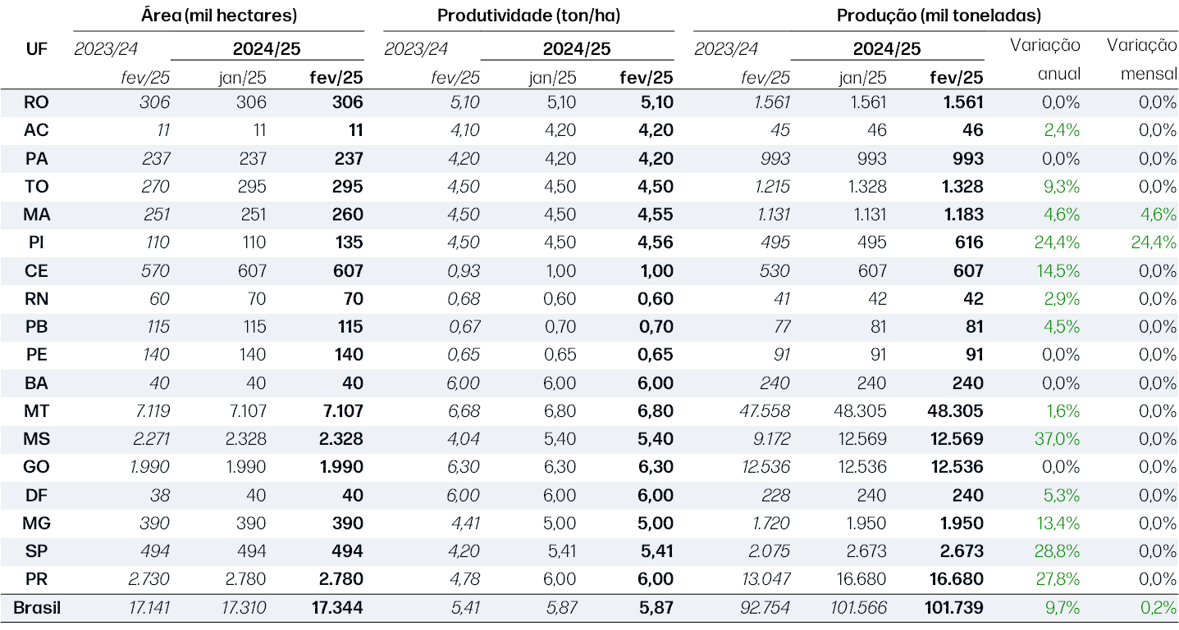
Milho - 2ª safra 2024/25
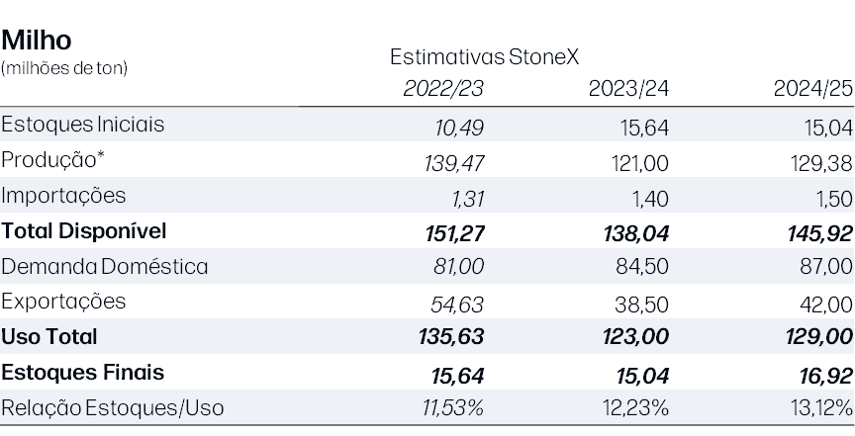

*NOTA: A produção total de milho inclui as estimativas para a primeira, segunda e terceira safras.
A terceira safra está em 2,19 milhões de toneladas (repetindo 23/24).

